光的干涉
练习一
- 填空题
1． _分波振面__， ____分振幅_____

2． __下移____ ____不变____
3．（1） 0 （2）（3）
4． __光疏______ ___光密____ ___反射___ ____半个波长__ 
5．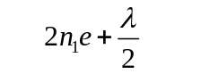 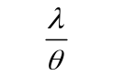。

6． 密

7． 5391 埃
- 计算题
1． 解：根据公式 x＝ kλ D / d
相邻条纹间距 Δx＝D λ / d
则 λ＝dΔx / D

＝562.5 nm．
2．
解：(1) Δx＝20 Dλ / a
＝0.11 m
(2) 覆盖云玻璃后，零级明纹应满足
(n－1)e＋r₁＝r₂
设不盖玻璃片时，此点为第k级明纹，则应有
r₂－r₁＝kλ
所以 (n－1)e = kλ
k＝(n－1) e / λ＝6.96≈7
零级明纹移到原第7级明纹处
3．
解: 由反射干涉相长公式有
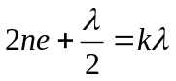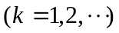
得 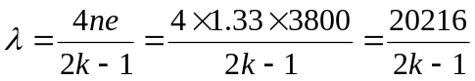
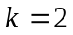, 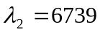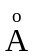 (红色)
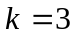, 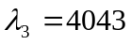 (紫色)
所以肥皂膜正面呈现紫红色．
由透射干涉相长公式 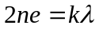
所以 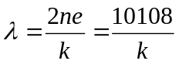
当时， =5054 (绿色)
故背面呈现绿色．

4．
解：尽量少反射的条件为
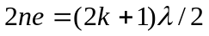 ( k = 0, 1, 2, …）
令 k = 0 得 d_{min} = λ / 4n
= 114.6 nm

5．
解：上下表面反射都有相位突变π，计算光程差时不必考虑附加的半波长. 设膜厚为e , B处为暗纹，
2ne＝( 2k＋1 )λ， (k＝0，1，2，…)
A处为明纹，B处第8个暗纹对应上式k＝7
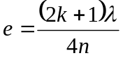＝1.5×10⁻³ mm
6．
解：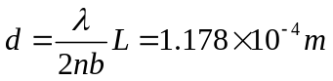
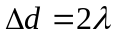

7．
解: (1)由牛顿环暗环公式
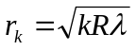
据题意有 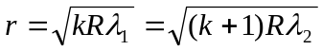
∴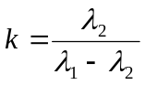，代入上式得
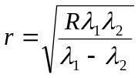
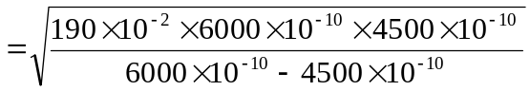
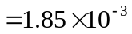
(2)用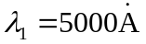照射，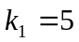级明环与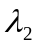的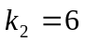级明环重合，则有
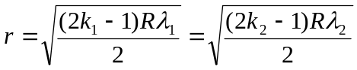
∴ 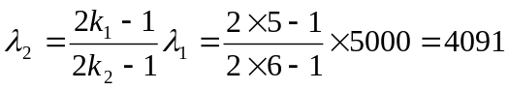
8．
解: 设插入玻璃片厚度为，则相应光程差变化为
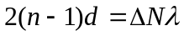
∴ 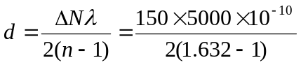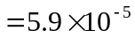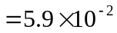

大学物理学——波动光学
光的衍射
练习二
- 填空题：
1． 6 1级 明纹中心

2． _______变大________ ____变大_______

3． 25mm 。

4． ____紫到红_____。

5． 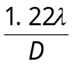 不变_____。

6．  5 。

7． _减小_____ ___缺级_______。

- 计算题：
1．
解： 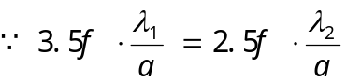 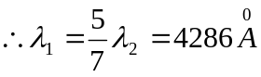
2．
解：
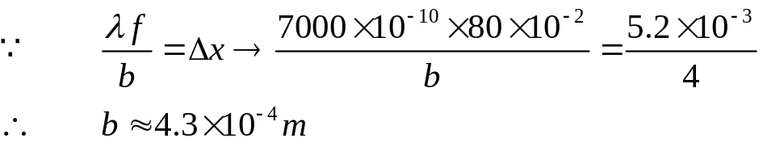

3．
解：(1)由于点是明纹，故有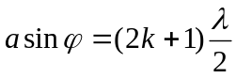，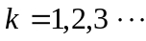
由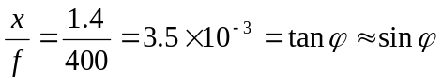
故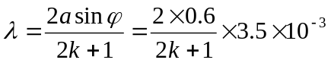
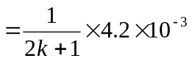
当 ，得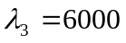
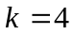，得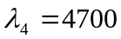
(2)若，则点是第级明纹；
若，则点是第级明纹．
(3)由可知，
当时，单缝处的波面可分成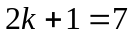个半波带；
当时，单缝处的波面可分成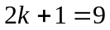个半波带．

4．
解：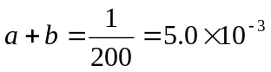 =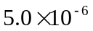
(1)由光栅衍射明纹公式
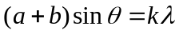，因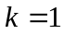,又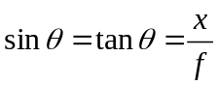
所以有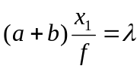
即 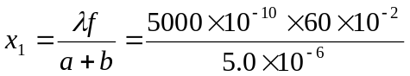
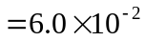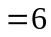

5．
解：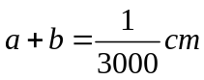
(1)由光栅衍射明纹公式
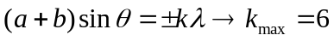
因缺级： 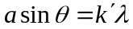 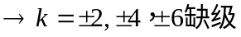
故能观察到7条明条纹
(2)因
所以有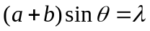
即 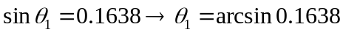
6.解：（1）光栅常数 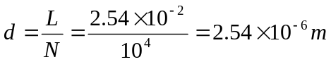
由光栅方程 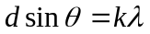； 得 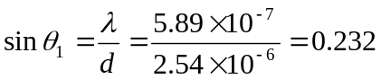
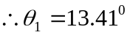
(2) 由 可得 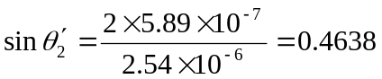 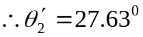
同理 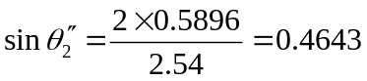 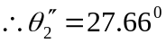
即得 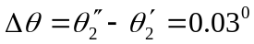
7．
解：
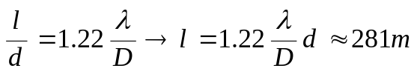
8．
解：(1)由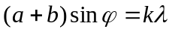式
对应于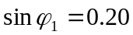与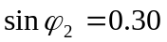处满足：
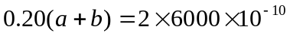
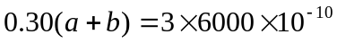
得 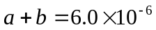
(2)因第四级缺级，故此须同时满足
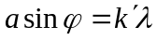
解得 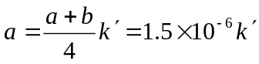
取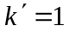，得光栅狭缝的最小宽度为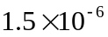
(3)由
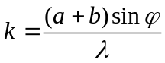
当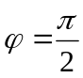，对应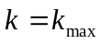
∴ 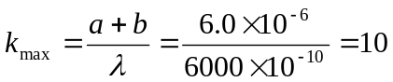
因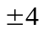，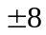缺级，所以在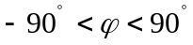范围内实际呈现的全部级数为
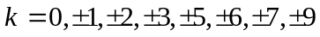共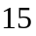条明条纹(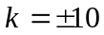在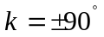处看不到)．

大学物理学——波动光学
光的偏振
班级 学号 姓名 成绩
练习三
- 填空题：
1． 。

2． 。

3． 。

4．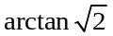 。
5． _37°15′___ _____90°_ ____tg52°45′___。
6．（略）
- 计算题：
1．
解：入射光束为自然光，则
- 透过第一个偏振片的光强 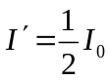
透过第二个偏振片的光强 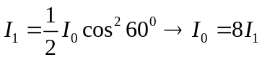
- 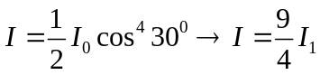
2．
解：（1）最大透射光强应为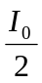，由题意可得 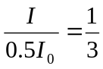； 即得 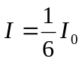
而由马吕斯定律可得 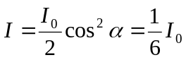
即可解得 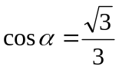 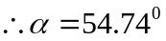
（2）此时， 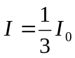 仍由 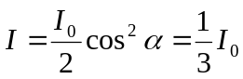
得 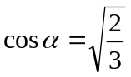 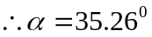
3．
解： 2:5

4．
解： 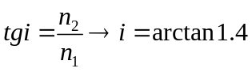
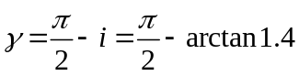
5．
解：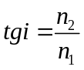
大学物理学——波动光学
波动光学自测题
班级 学号 姓名 成绩
一、选择题
1． ［ B ］
2．［ B ］
3． ［ D ］
4．［ C ］
5．［ C ］
6．［ D ］
7．［ B ］
8．［ B ］
9．［ D ］

二、填空题
1． 2π (n −1) e / λ． ____ 4×10³ nm．

2． 7.32 mm
3． λ / (2L) ．
4． 539.1 nm

5． 500 nm ．

6． _______．

7．

8． _ _33°__________．

三、计算题
1．
解：(1) Δx＝20 Dλ / a
＝0.11 m
(2) 覆盖云玻璃后，零级明纹应满足
(n－1)e＋r₁＝r₂
设不盖玻璃片时，此点为第k级明纹，则应有
r₂－r₁＝kλ
所以 (n－1)e = kλ
k＝(n－1) e / λ＝6.96≈7
零级明纹移到原第7级明纹处

2．
解： 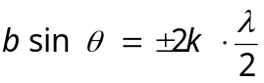 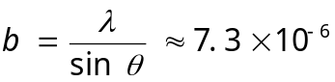

3．
解： a sinϕ = kλ , k=1．
a = λ / sinϕ =7.26×10⁻³ mm

4．
解：由光栅衍射主极大公式得
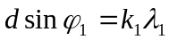
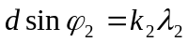
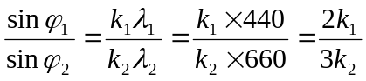
当两谱线重合时有 ϕ₁= ϕ₂
即 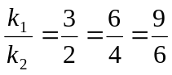 ．．．．．．．
两谱线第二次重合即是
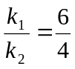， k₁=6， k₂=4
由光栅公式可知d sin60°=6λ₁
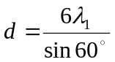=3.05×10⁻³ mm
5．
解：设I为自然光强；I₁、I₂分别为穿过P₁和连续穿过P₁、P₂后的透射光强度．由题意知入射光强为2I．
(1) 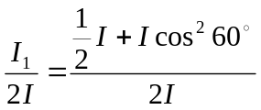
＝3 / 8
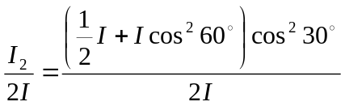
＝9 / 32
(2) 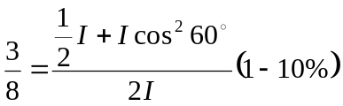
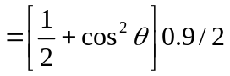
cos²θ＝0.333 θ＝54.7°
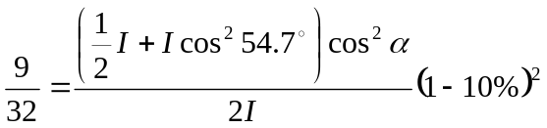
所以 cos²α＝0.833 ， α＝24.1°
[或 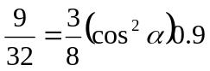 ，cos²α = 0.833, α = 24.1°]

